Examen final (partie A)

➔ (10%) Dans un serveur NGINX, où se trouvent les logs des erreurs (détaillez) ?

Réponse :

Linux :

/var/log/nginx/error.log

MAC :

/usr/local/nginx/logs/error.log

/opt/nginx/logs/

Windows :

C:\nginx\logs\error.log

➔ (2.5%) Lorsque l'on utilise un système de chiffrement asymétrique, il faut garder précieusement sa clé publique ? (Vrai/Faux)

Réponse : Faux

➔ (2.5%) Le port par défaut pour HTTPS est le port 80 ? (Vrai/Faux)

Réponse : Faux

➔ (2.5%) Un utilisateur MySQL identifié en localhost ne peut se connecter sur un hôte distant ? (Vrai/Faux)

Réponse : Faux

➔ (2.5%) MySQL Workbench permet de se connecter sur n'importe quel serveur MySQL accessible depuis un hôte distant ? (Vrai/Faux)

Réponse : Vrai

Examen final (partie B)

● Listez vos commandes pour chaque étape, ajoutez des screenshots aussi.

➜ Dans le répertoire ssite se trouve une application statique d’un simple portfolio. Dans cette partie, vous allez devoir apporter des modifications, enregistrer le progrès avec git, et envoyer le code sur github.

➜ Vous avez trois taches distinctes, le progrès de chaque tâche doit rester indépendant des autres progrès.

➜ La branche principale, contenant tous vos progrès, reste « main ».





➜ Les tâches :

● Dans le code fourni, changez le nom, à la ligne 21 du fichier index.html



● Dans le code fourni, changez les informations de contact, à la ligne 34 et 36 du fichier index.html



● Dans le code fourni, changez la couleur primary, à la ligne 4, du fichier styles.css



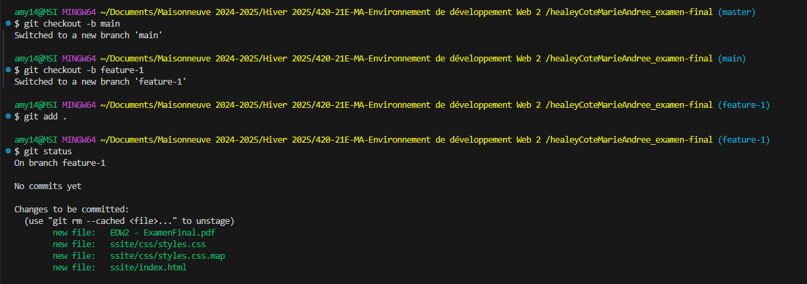

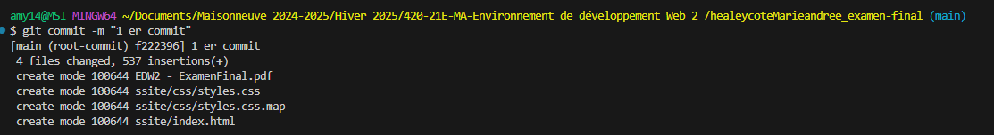



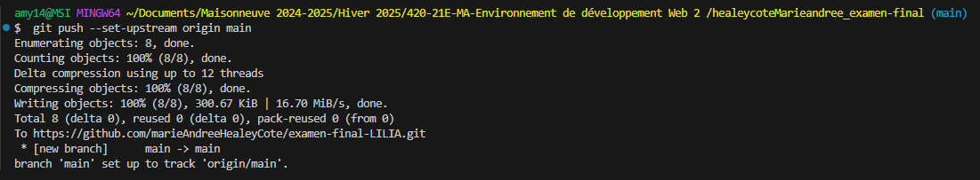

➜ Veuillez fournir le lien de votre repo sur github

<https://github.com/marieAndreeHealeyCote/examen-final-LILIA/blob/main/ssite/index.html>

Examen final (partie C)

● Listez les étapes, ajoutez des screenshots aussi.

➜ Mettez en ligne le site sur render, et envoyez-moi votre lien.

● Attentes :

➜ Le site est bien mis en ligne, avec les modifications demandées.